Risultati
Numero di record in questa query: | 162
Record totali nell'indagine: | 162
Percentuale del totale: | 100.00%

Campo riassunto per 1
Tipo di azienda / ente di appartenenza
Risposta | Conta | Percentuale
Consorzio (A5) | 6 | 4.00%
Ente pubblico (A2) | 33 | 22.00%
Libero professionista (A3) | 4 | 2.67%
Privata (A1) | 7 | 4.67%
Università / Scuola (A4) | 94 | 62.67%
Altro | 0 | 0.00%
Nessuna risposta | 6 | 4.00%
'Altro' Risposte
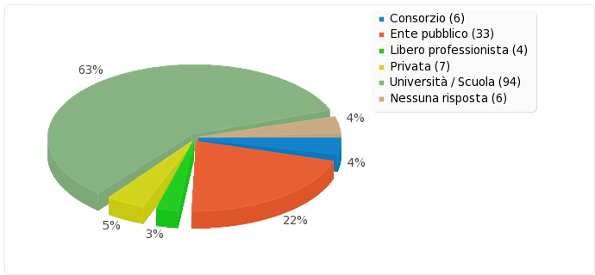

Campo riassunto per 2
Numero di dipendenti
Risposta | Conta | Percentuale
Inferiore a 10 (A1) | 7 | 4.67%
Compresi tra 11 e 50 (A2) | 6 | 4.00%
Compresi tra 51 e 100 (A3) | 4 | 2.67%
Compresi tra 101 e 500 (A4) | 6 | 4.00%
Compresi tra 501 e 1000 (A5) | 17 | 11.33%
Oltre 1000 (A6) | 77 | 51.33%
Non so / Non voglio rispondere (A7) | 26 | 17.33%
Altro | 2 | 1.33%
Nessuna risposta | 5 | 3.33%
'Altro' Risposte
Non ho dipendenti
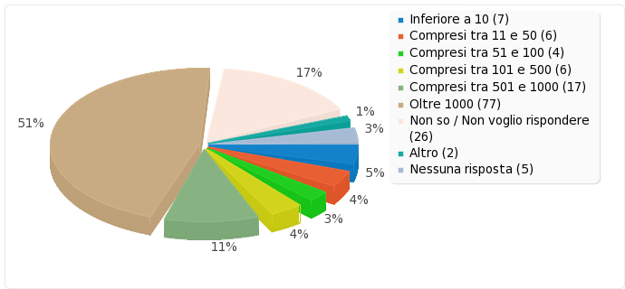

Campo riassunto per 3
Area di lavoro prevalente
Risposta | Conta | Percentuale
Amministrativa (A1) | 13 | 8.67%
Information and Communication Technologies (ICT) (A2) | 14 | 9.33%
Commerciale (A3) | 5 | 3.33%
Educazione (A4) | 11 | 7.33%
Ricerca (A5) | 70 | 46.67%
Studente (A7) | 12 | 8.00%
Tecnica (A6) | 13 | 8.67%
Altro | 6 | 4.00%
Nessuna risposta | 6 | 4.00%
'Altro' Risposte
automazione
automazione
sociale
Ricerca/Istruzione
biblioteca
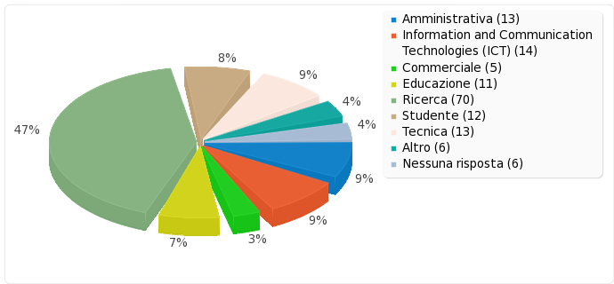

Campo riassunto per 4(SQ001)
E' a conoscenza dell'esistenza di dati ("open data") e formato dati ("open format") aperti? *
[Open data]
Risposta | Conta | Percentuale
Sì (Y) | 109 | 81.95%
No (N) | 9 | 6.77%
Non so (U) | 15 | 11.28%
Nessuna risposta | 0 | 0.00%
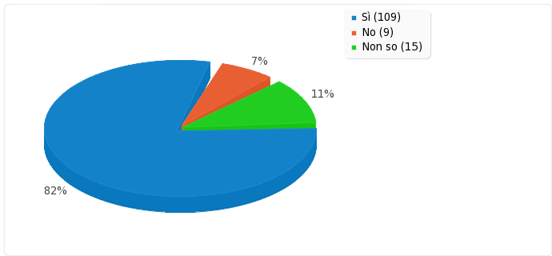

Campo riassunto per 4(SQ002)
E' a conoscenza dell'esistenza di dati ("open data") e formato dati ("open format") aperti? *
[Open format]
Risposta | Conta | Percentuale
Sì (Y) | 78 | 58.65%
No (N) | 21 | 15.79%
Non so (U) | 34 | 25.56%
Nessuna risposta | 0 | 0.00%
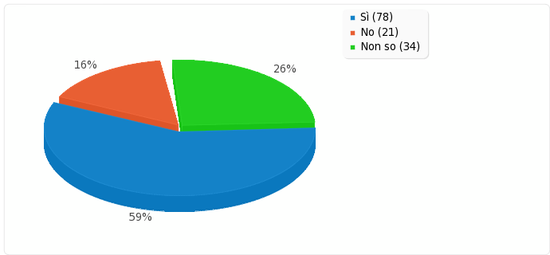

Campo riassunto per 5(SQ001)
La sua struttura utilizza e/o pubblica (rilascia) "open data"?
[Utilizza]
Risposta | Conta | Percentuale
Sì (Y) | 74 | 55.64%
No (N) | 9 | 6.77%
Non so (U) | 50 | 37.59%
Nessuna risposta | 0 | 0.00%
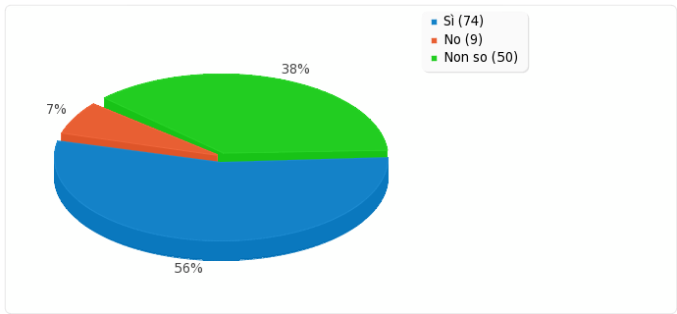

Campo riassunto per 5(SQ002)
La sua struttura utilizza e/o pubblica (rilascia) "open data"?
[Pubblica / Rilascia]
Risposta | Conta | Percentuale
Sì (Y) | 44 | 33.08%
No (N) | 16 | 12.03%
Non so (U) | 73 | 54.89%
Nessuna risposta | 0 | 0.00%
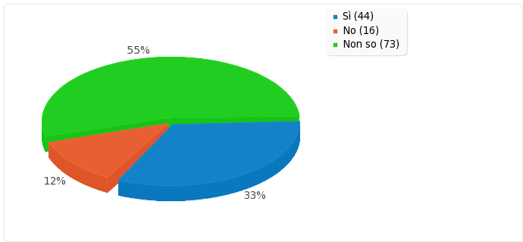

Campo riassunto per 6(SQ001)
La sua struttura utilizza e/o propone formati aperti?
[Utilizza]
Risposta | Conta | Percentuale
Sì (Y) | 63 | 48.46%
No (N) | 10 | 7.69%
Non so (U) | 57 | 43.85%
Nessuna risposta | 0 | 0.00%
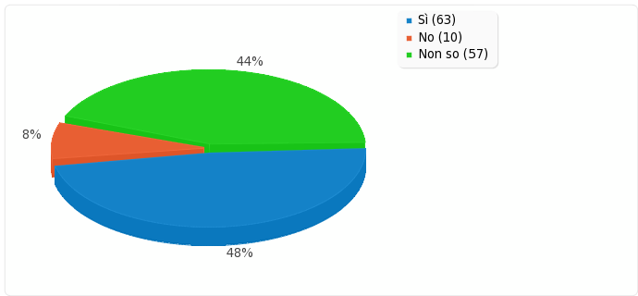

Campo riassunto per 6(SQ002)
La sua struttura utilizza e/o propone formati aperti?
[Propone]
Risposta | Conta | Percentuale
Sì (Y) | 38 | 29.23%
No (N) | 17 | 13.08%
Non so (U) | 75 | 57.69%
Nessuna risposta | 0 | 0.00%
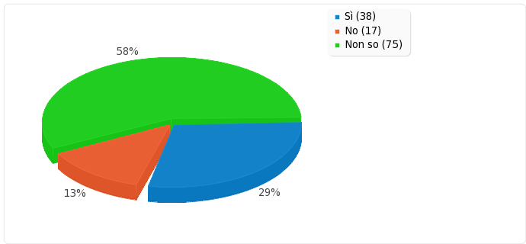

Campo riassunto per 7(SQ001)
Durante le attività professionali quale di questi formato dati utilizza?
[Open data format (Libre Office, Open Office...)]
Risposta | Conta | Percentuale
Sì (Y) | 81 | 64.80%
No (N) | 33 | 26.40%
Non so (U) | 10 | 8.00%
Nessuna risposta | 1 | 0.80%
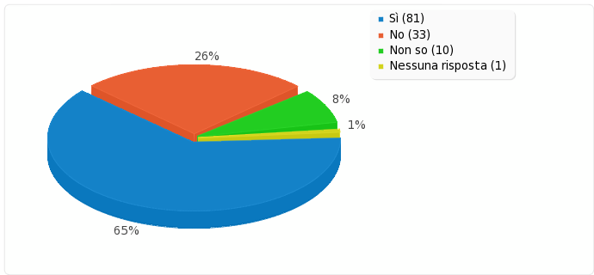

Campo riassunto per 7(SQ002)
Durante le attività professionali quale di questi formato dati utilizza?
[CSV]
Risposta | Conta | Percentuale
Sì (Y) | 80 | 64.00%
No (N) | 27 | 21.60%
Non so (U) | 17 | 13.60%
Nessuna risposta | 1 | 0.80%
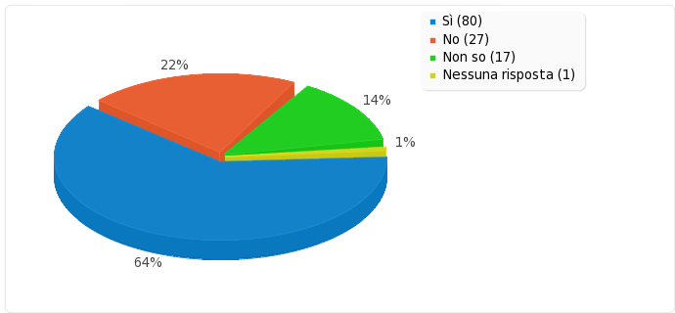

Campo riassunto per 7(SQ006)
Durante le attività professionali quale di questi formato dati utilizza?
[Dati geografici (shapefile, Spatialite...)]
Risposta | Conta | Percentuale
Sì (Y) | 52 | 41.60%
No (N) | 59 | 47.20%
Non so (U) | 13 | 10.40%
Nessuna risposta | 1 | 0.80%
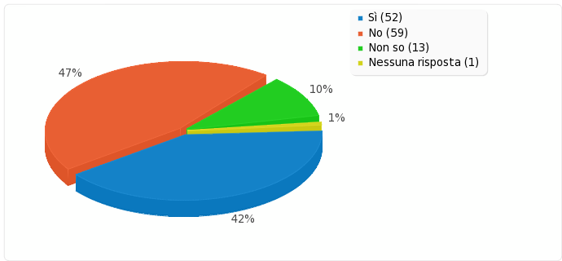

Campo riassunto per 7(SQ003)
Durante le attività professionali quale di questi formato dati utilizza?
[TXT]
Risposta | Conta | Percentuale
Sì (Y) | 104 | 83.20%
No (N) | 10 | 8.00%
Non so (U) | 10 | 8.00%
Nessuna risposta | 1 | 0.80%
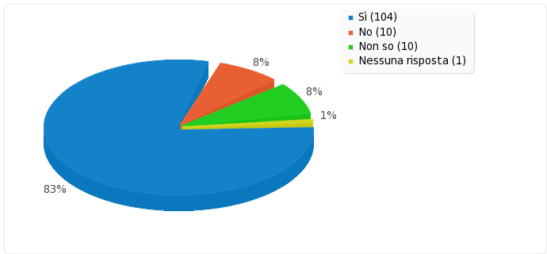

Campo riassunto per 7(SQ004)
Durante le attività professionali quale di questi formato dati utilizza?
[XML]
Risposta | Conta | Percentuale
Sì (Y) | 73 | 58.40%
No (N) | 35 | 28.00%
Non so (U) | 16 | 12.80%
Nessuna risposta | 1 | 0.80%
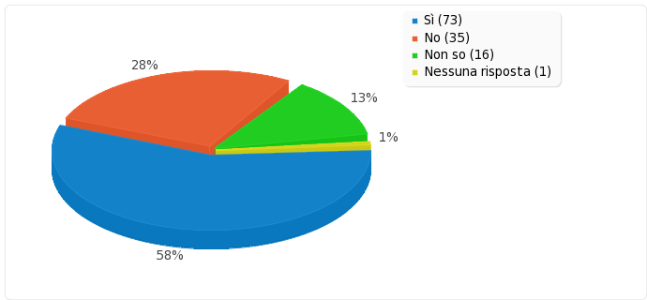
Campo riassunto per 7(SQ005)
Durante le attività professionali quale di questi formato dati utilizza?
[ALTRO]
Risposta | Conta | Percentuale
Sì (Y) | 22 | 17.60%
No (N) | 44 | 35.20%
Non so (U) | 57 | 45.60%
Nessuna risposta | 2 | 1.60%
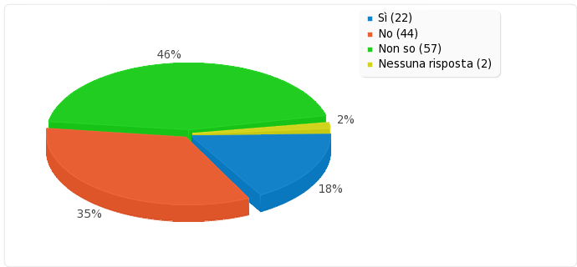

Campo riassunto per 7777
Se ha selezionato "Altro" nel frame "ATTIVITA' PROFESSIONALI", si prega di specificare
 | Conta | Percentuale
Risposta | 19 | 86.36%
Nessuna risposta | 3 | 13.64%
Risposte
sqlite,gpx
datawarehouse access sql
JSON
gpx
xls doc
Json
MAT LUA PY JPEG PNG PDF AVI TEX
sicuramente molti i formati immagine, latex i linguaggi di programmazione
JSON
Linked Open Data
JSON
Codici a sorgente aperto
DXF
json,markdown,asciidoc
tex
vtk
JSON
BLEND, SVG
PLY
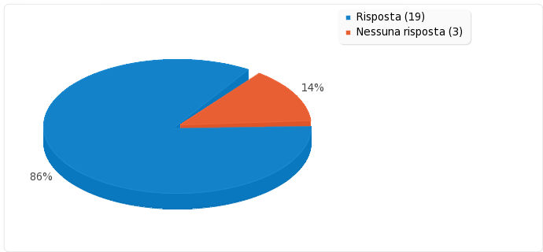

Campo riassunto per 8(SQ001)
Nel tempo libero quale di questi formato dati utilizza?
[Open data format (Libre Office, Open Office...)]
Risposta | Conta | Percentuale
Sì (Y) | 82 | 65.60%
No (N) | 36 | 28.80%
Non so (U) | 6 | 4.80%
Nessuna risposta | 1 | 0.80%
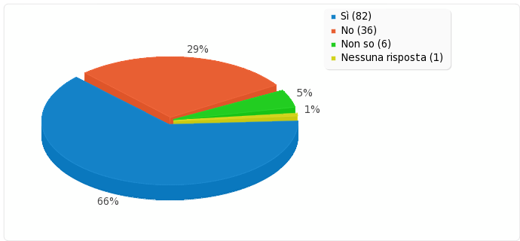

Campo riassunto per 8(SQ002)
Nel tempo libero quale di questi formato dati utilizza?
[CSV]
Risposta | Conta | Percentuale
Sì (Y) | 55 | 44.00%
No (N) | 56 | 44.80%
Non so (U) | 12 | 9.60%
Nessuna risposta | 2 | 1.60%
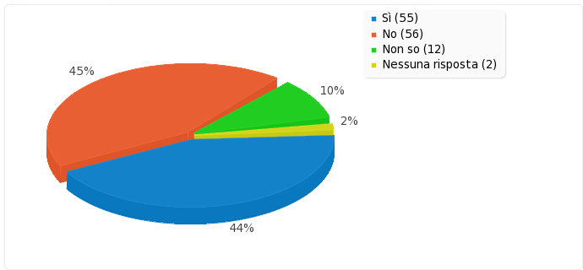
Campo riassunto per 8(SQ006)
Nel tempo libero quale di questi formato dati utilizza?
[Dati geografici (shapefile, Spatialite...)]
Risposta | Conta | Percentuale
Sì (Y) | 37 | 29.60%
No (N) | 77 | 61.60%
Non so (U) | 10 | 8.00%
Nessuna risposta | 1 | 0.80%
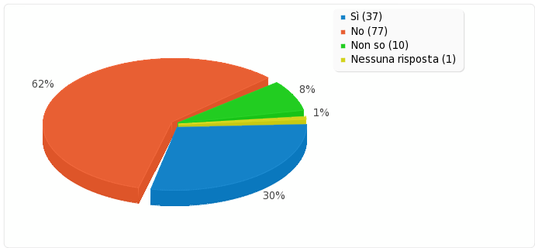

Campo riassunto per 8(SQ003)
Nel tempo libero quale di questi formato dati utilizza?
[TXT]
Risposta | Conta | Percentuale
Sì (Y) | 94 | 75.20%
No (N) | 24 | 19.20%
Non so (U) | 6 | 4.80%
Nessuna risposta | 1 | 0.80%
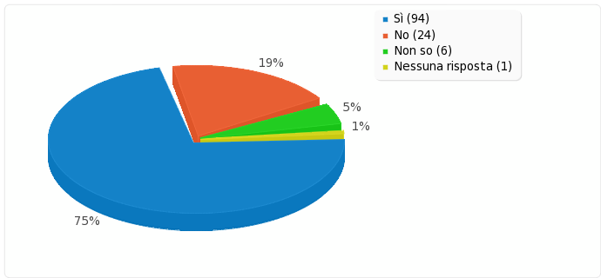

Campo riassunto per 8(SQ004)
Nel tempo libero quale di questi formato dati utilizza?
[XML]
Risposta | Conta | Percentuale
Sì (Y) | 52 | 41.60%
No (N) | 65 | 52.00%
Non so (U) | 7 | 5.60%
Nessuna risposta | 1 | 0.80%
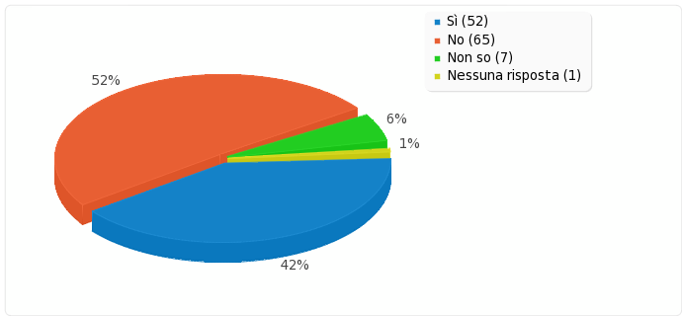

Campo riassunto per 8(SQ005)
Nel tempo libero quale di questi formato dati utilizza?
[ALTRO]
Risposta | Conta | Percentuale
Sì (Y) | 14 | 11.20%
No (N) | 71 | 56.80%
Non so (U) | 38 | 30.40%
Nessuna risposta | 2 | 1.60%
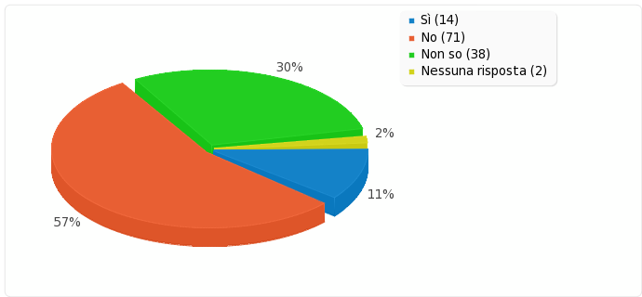

Campo riassunto per 8888
Se ha selezionato "Altro" nel frame "TEMPO LIBERO", si prega di specificare
 | Conta | Percentuale
Risposta | 13 | 92.86%
Nessuna risposta | 1 | 7.14%
Risposte
ogg, mkv, webm, png, jpeg, ePub, ...
gpx
JSON, GeoJSON, Vector Tiles, Spatialite
xls doc
MP3 AVI PDF
JSON
Codici a sorgente aperto
DXF
json,markdown,asciidoc
vtk
JSON
BLEND, SVG
.ogg
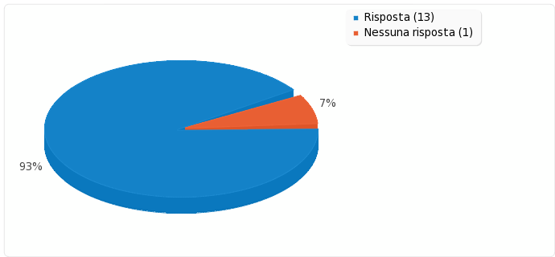

Campo riassunto per 9
E' a conoscenza dell'esistenza di software liberi e/o open source?
Risposta | Conta | Percentuale
Sì (Y) | 114 | 93.44%
No (N) | 7 | 5.74%
Nessuna risposta | 1 | 0.82%
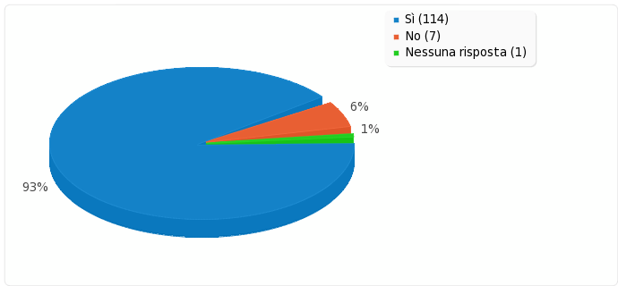

Campo riassunto per 10
E' a conoscenza dell'esistenza di licenze libere, come ad es. "Creative Commons" (CC), GNU Public License (GPL)....?
Risposta | Conta | Percentuale
Sì (Y) | 99 | 81.15%
No (N) | 22 | 18.03%
Nessuna risposta | 1 | 0.82%
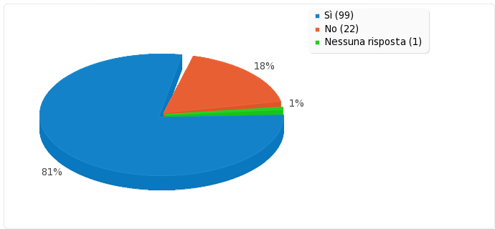

Campo riassunto per 11(SQ001)
E' a conoscenza di progetti / iniziative di passaggio a software libero (free software) e/o open source presso la sua struttura
[Conosco]
Risposta | Conta | Percentuale
Sì (Y) | 48 | 41.03%
No (N) | 25 | 21.37%
Non so (U) | 44 | 37.61%
Nessuna risposta | 0 | 0.00%
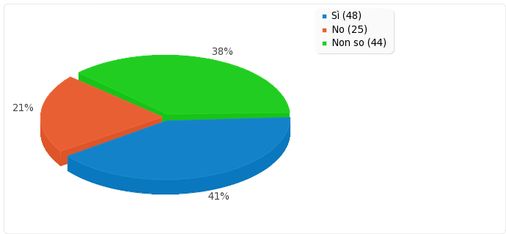

Campo riassunto per 12:
Può fare una stima della percentuale di postazioni che utilizzano Software Libero (free software) e/o Open Source
Calcolo | Risultato
Conta | 116
Somma | 3954
Deviazione standard | 30.68
Media | 34.09
Minimo | 0
Primo Quartile (Q1) | 10
Secondo Quartile (Mediana) | 25
Terzo Quartile (Q3) | 50
Massimo | 100
I valori nulli saranno ignorati nei calcoli
Q1 e Q3 sono calcolati utilizzando Metodo minitab
Campo riassunto per 13
Quali sono gli ambiti di applicazione di maggiore interesse e/o di utilizzo? (sono possibili più risposte)
Risposta | Conta | Percentuale
Audio / Video / multimedialità (SQ018) | 59 | 36.42%
Building Information Modeling (BIM) (SQ015) | 8 | 4.94%
Computer-Aided Design (CAD) (SQ001) | 33 | 20.37%
Computer-Aided Energy Management (CAEM) (SQ016) | 2 | 1.23%
Computer-Aided Engineering (CAE) (SQ013) | 8 | 4.94%
CMS (Content Management System) (SQ010) | 26 | 16.05%
Database (DB, RDBMS...) (SQ002) | 57 | 35.19%
Data Mining (SQ003) | 26 | 16.05%
Geographic Information System (G.I.S.) (SQ004) | 51 | 31.48%
Grafica vettoriale (SQ012) | 22 | 13.58%
Information and Communications Technologies (ICT) (SQ017) | 29 | 17.90%
Linguaggi di programmazione (ambienti di sviluppo / IDE...) (SQ005) | 49 | 30.25%
Posta elettronica (SQ006) | 57 | 35.19%
Produttività individuale (Office Automation) (SQ007) | 35 | 21.60%
Rendering, Modellazione 3D (SQ011) | 20 | 12.35%
Sistema operativo (Client/Server) (SQ008) | 44 | 27.16%
Transport Simulation Systems (TSS) (SQ014) | 2 | 1.23%
Trattamento delle Immagini (SQ009) | 48 | 29.63%
Altro | 5 | 3.09%
'Altro' Risposte
calcolo scientifico
Calcolo numerico
Non ho capito la domanda! Quali sono gli ambiti di applicazione in generale? Nella mia università? Nella mia bita privata? Nel mondo?
Statistica
Navigazione Web (Firefox)
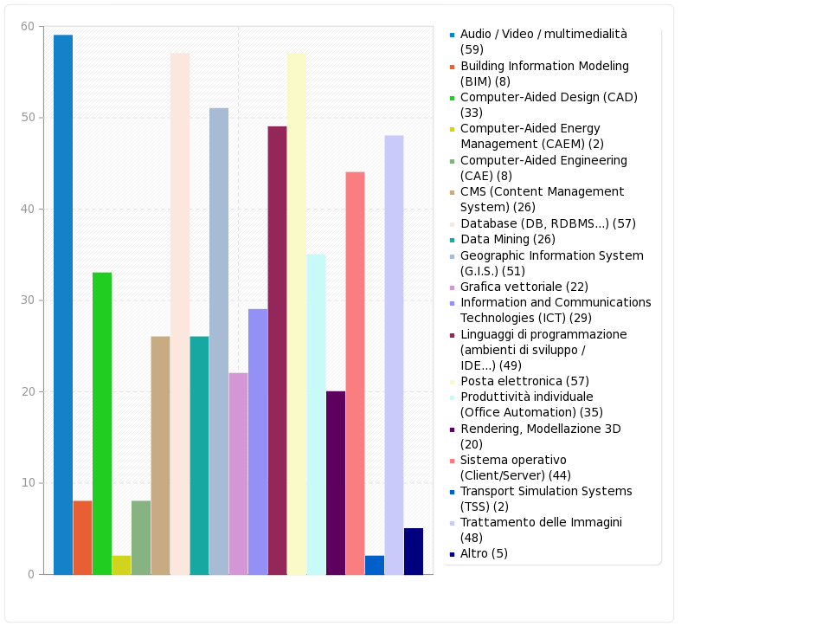

Campo riassunto per 14(SQ001)
Quali strumenti utilizza con maggiore frequenza?
[Libre Office]
Risposta | Conta | Percentuale
Utilizzo professionale (A1) | 29 | 26.61%
Utilizzo personale (A2) | 25 | 22.94%
Conosce / Ne ha sentito parlare / Ne ha letto (A3) | 19 | 17.43%
Non lo utilizzo (A4) | 36 | 33.03%
Nessuna risposta | 0 | 0.00%
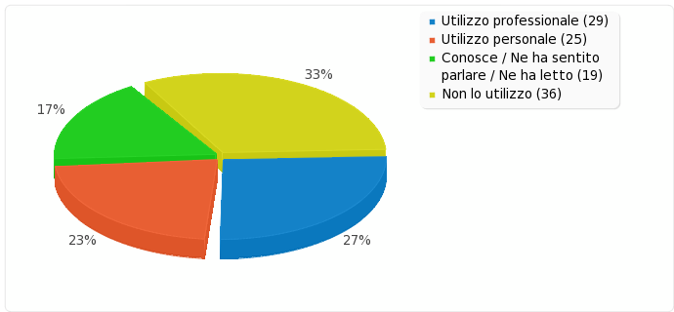

Campo riassunto per 14(SQ002)
Quali strumenti utilizza con maggiore frequenza?
[Open Office]
Risposta | Conta | Percentuale
Utilizzo professionale (A1) | 22 | 20.18%
Utilizzo personale (A2) | 31 | 28.44%
Conosce / Ne ha sentito parlare / Ne ha letto (A3) | 25 | 22.94%
Non lo utilizzo (A4) | 31 | 28.44%
Nessuna risposta | 0 | 0.00%
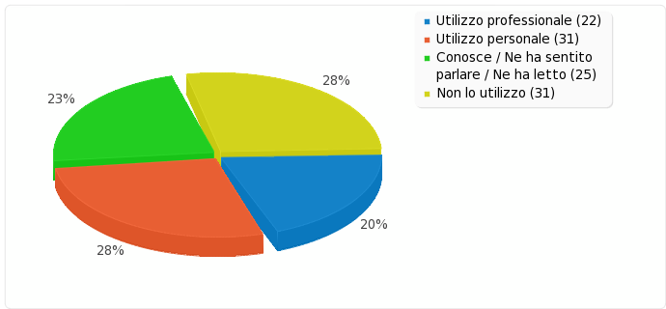

Campo riassunto per 14(SQ003)
Quali strumenti utilizza con maggiore frequenza?
[Posta elettronica]
Risposta | Conta | Percentuale
Utilizzo professionale (A1) | 54 | 49.54%
Utilizzo personale (A2) | 28 | 25.69%
Conosce / Ne ha sentito parlare / Ne ha letto (A3) | 6 | 5.50%
Non lo utilizzo (A4) | 21 | 19.27%
Nessuna risposta | 0 | 0.00%
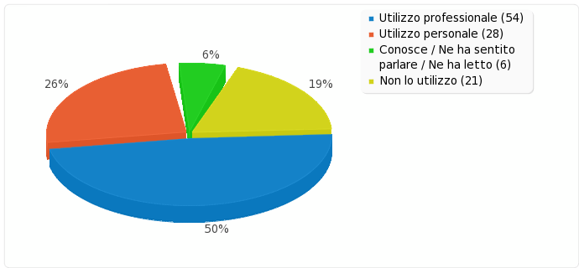

Campo riassunto per 14(SQ004)
Quali strumenti utilizza con maggiore frequenza?
[Gimp]
Risposta | Conta | Percentuale
Utilizzo professionale (A1) | 20 | 18.35%
Utilizzo personale (A2) | 32 | 29.36%
Conosce / Ne ha sentito parlare / Ne ha letto (A3) | 18 | 16.51%
Non lo utilizzo (A4) | 39 | 35.78%
Nessuna risposta | 0 | 0.00%
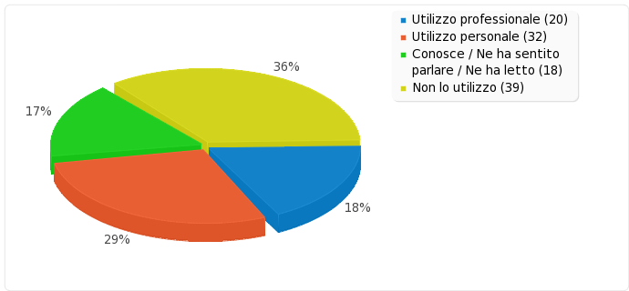

Campo riassunto per 14(SQ005)
Quali strumenti utilizza con maggiore frequenza?
[Inkscape]
Risposta | Conta | Percentuale
Utilizzo professionale (A1) | 10 | 9.17%
Utilizzo personale (A2) | 13 | 11.93%
Conosce / Ne ha sentito parlare / Ne ha letto (A3) | 18 | 16.51%
Non lo utilizzo (A4) | 68 | 62.39%
Nessuna risposta | 0 | 0.00%
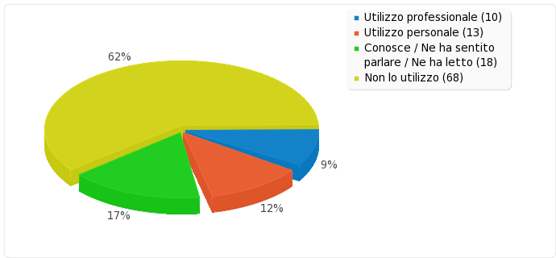

Campo riassunto per 14(SQ006)
Quali strumenti utilizza con maggiore frequenza?
[Scribus]
Risposta | Conta | Percentuale
Utilizzo professionale (A1) | 5 | 4.59%
Utilizzo personale (A2) | 7 | 6.42%
Conosce / Ne ha sentito parlare / Ne ha letto (A3) | 16 | 14.68%
Non lo utilizzo (A4) | 81 | 74.31%
Nessuna risposta | 0 | 0.00%
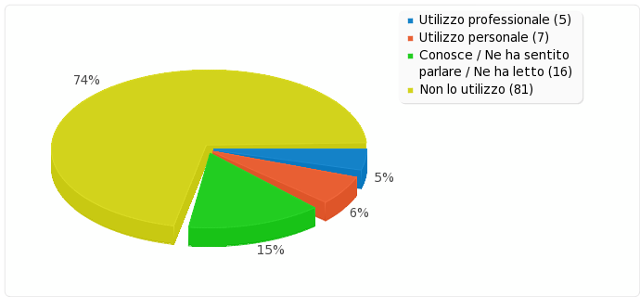

Campo riassunto per 14(SQ007)
Quali strumenti utilizza con maggiore frequenza?
[QGIS]
Risposta | Conta | Percentuale
Utilizzo professionale (A1) | 31 | 28.44%
Utilizzo personale (A2) | 4 | 3.67%
Conosce / Ne ha sentito parlare / Ne ha letto (A3) | 21 | 19.27%
Non lo utilizzo (A4) | 53 | 48.62%
Nessuna risposta | 0 | 0.00%
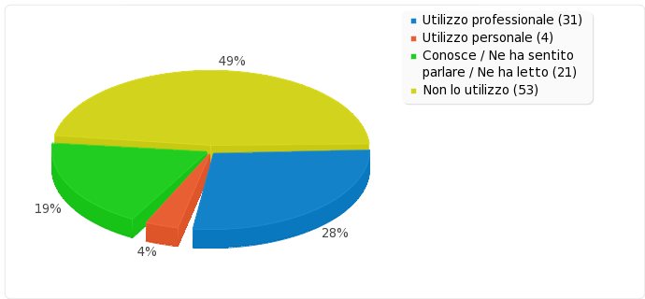

Campo riassunto per 14(SQ008)
Quali strumenti utilizza con maggiore frequenza?
[GRASS GIS]
Risposta | Conta | Percentuale
Utilizzo professionale (A1) | 12 | 11.01%
Utilizzo personale (A2) | 2 | 1.83%
Conosce / Ne ha sentito parlare / Ne ha letto (A3) | 25 | 22.94%
Non lo utilizzo (A4) | 70 | 64.22%
Nessuna risposta | 0 | 0.00%
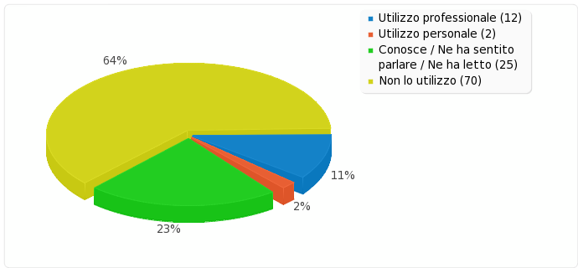

Campo riassunto per 14(SQ009)
Quali strumenti utilizza con maggiore frequenza?
[Altri GIS]
Risposta | Conta | Percentuale
Utilizzo professionale (A1) | 18 | 16.51%
Utilizzo personale (A2) | 2 | 1.83%
Conosce / Ne ha sentito parlare / Ne ha letto (A3) | 24 | 22.02%
Non lo utilizzo (A4) | 65 | 59.63%
Nessuna risposta | 0 | 0.00%
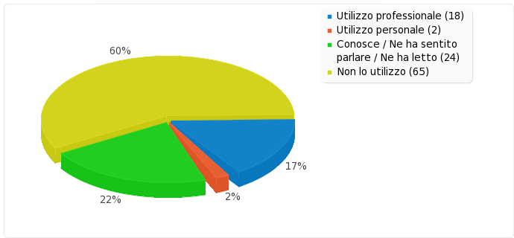

Campo riassunto per 14(SQ010)
Quali strumenti utilizza con maggiore frequenza?
[Linux (qualsiasi distribuzione)]
Risposta | Conta | Percentuale
Utilizzo professionale (A1) | 27 | 24.77%
Utilizzo personale (A2) | 34 | 31.19%
Conosce / Ne ha sentito parlare / Ne ha letto (A3) | 26 | 23.85%
Non lo utilizzo (A4) | 22 | 20.18%
Nessuna risposta | 0 | 0.00%
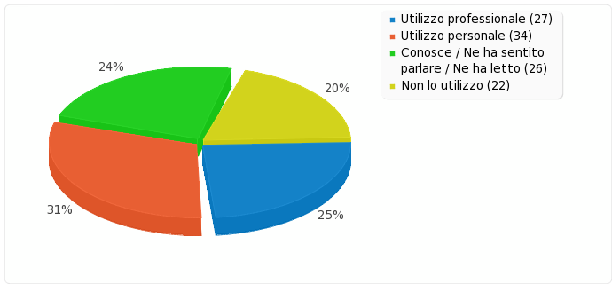

Campo riassunto per 14(SQ011)
Quali strumenti utilizza con maggiore frequenza?
[Linux Server (qualsiasi distribuzione)]
Risposta | Conta | Percentuale
Utilizzo professionale (A1) | 22 | 20.18%
Utilizzo personale (A2) | 5 | 4.59%
Conosce / Ne ha sentito parlare / Ne ha letto (A3) | 37 | 33.94%
Non lo utilizzo (A4) | 45 | 41.28%
Nessuna risposta | 0 | 0.00%
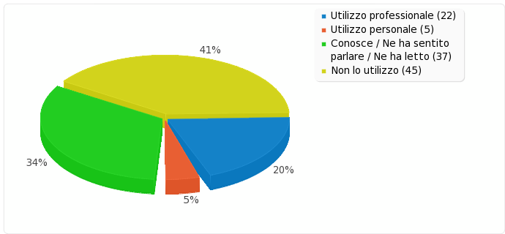

Campo riassunto per 14(SQ012)
Quali strumenti utilizza con maggiore frequenza?
[PostgreSQL]
Risposta | Conta | Percentuale
Utilizzo professionale (A1) | 18 | 16.51%
Utilizzo personale (A2) | 3 | 2.75%
Conosce / Ne ha sentito parlare / Ne ha letto (A3) | 20 | 18.35%
Non lo utilizzo (A4) | 68 | 62.39%
Nessuna risposta | 0 | 0.00%
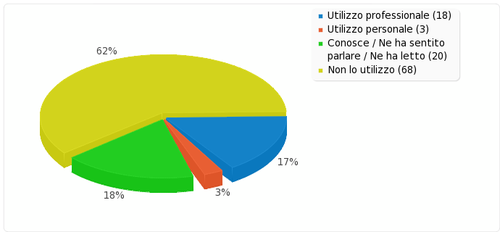

Campo riassunto per 14(SQ013)
Quali strumenti utilizza con maggiore frequenza?
[MySQL]
Risposta | Conta | Percentuale
Utilizzo professionale (A1) | 20 | 18.35%
Utilizzo personale (A2) | 8 | 7.34%
Conosce / Ne ha sentito parlare / Ne ha letto (A3) | 30 | 27.52%
Non lo utilizzo (A4) | 51 | 46.79%
Nessuna risposta | 0 | 0.00%
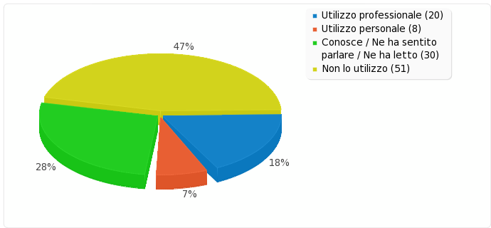

Campo riassunto per 14(SQ014)
Quali strumenti utilizza con maggiore frequenza?
[CMS]
Risposta | Conta | Percentuale
Utilizzo professionale (A1) | 16 | 14.68%
Utilizzo personale (A2) | 10 | 9.17%
Conosce / Ne ha sentito parlare / Ne ha letto (A3) | 14 | 12.84%
Non lo utilizzo (A4) | 69 | 63.30%
Nessuna risposta | 0 | 0.00%
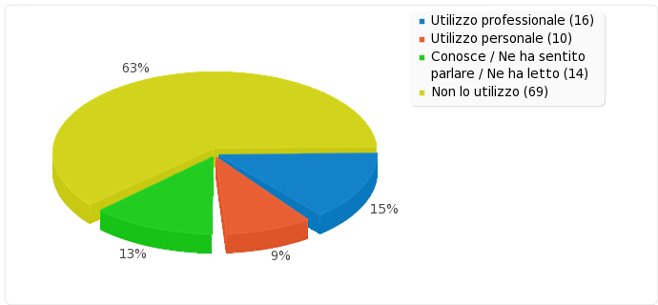

Campo riassunto per 14(SQ015)
Quali strumenti utilizza con maggiore frequenza?
[Linguaggi di programmazione / ambienti di sviluppo / IDE...]
Risposta | Conta | Percentuale
Utilizzo professionale (A1) | 37 | 33.94%
Utilizzo personale (A2) | 12 | 11.01%
Conosce / Ne ha sentito parlare / Ne ha letto (A3) | 13 | 11.93%
Non lo utilizzo (A4) | 47 | 43.12%
Nessuna risposta | 0 | 0.00%
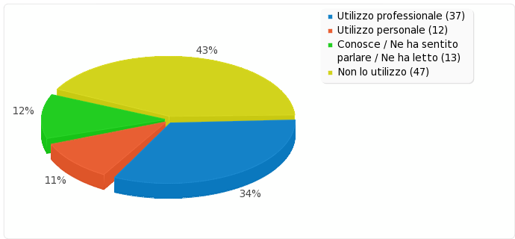

Campo riassunto per 14(SQ017)
Quali strumenti utilizza con maggiore frequenza?
[CAD / CAE / BIM]
Risposta | Conta | Percentuale
Utilizzo professionale (A1) | 19 | 17.43%
Utilizzo personale (A2) | 10 | 9.17%
Conosce / Ne ha sentito parlare / Ne ha letto (A3) | 26 | 23.85%
Non lo utilizzo (A4) | 54 | 49.54%
Nessuna risposta | 0 | 0.00%
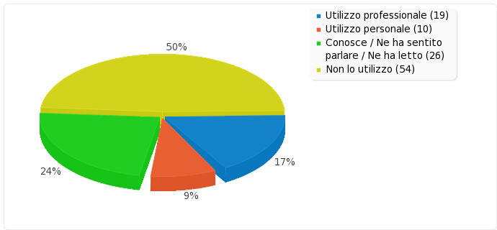

Campo riassunto per 14(SQ018)
Quali strumenti utilizza con maggiore frequenza?
[Rendering / Modellazione 3D]
Risposta | Conta | Percentuale
Utilizzo professionale (A1) | 15 | 13.76%
Utilizzo personale (A2) | 9 | 8.26%
Conosce / Ne ha sentito parlare / Ne ha letto (A3) | 28 | 25.69%
Non lo utilizzo (A4) | 57 | 52.29%
Nessuna risposta | 0 | 0.00%
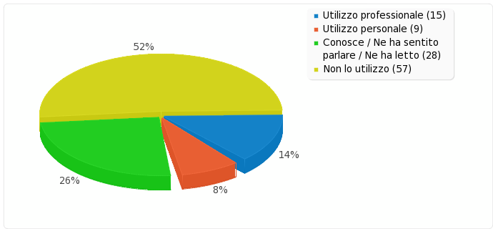

Campo riassunto per 14(SQ019)
Quali strumenti utilizza con maggiore frequenza?
[ALTRO]
Risposta | Conta | Percentuale
Utilizzo professionale (A1) | 9 | 8.26%
Utilizzo personale (A2) | 3 | 2.75%
Conosce / Ne ha sentito parlare / Ne ha letto (A3) | 3 | 2.75%
Non lo utilizzo (A4) | 94 | 86.24%
Nessuna risposta | 0 | 0.00%
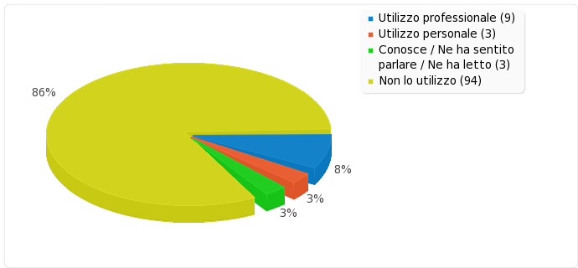

Campo riassunto per 9999
Se ha selezionato la voce "ALTRO" si prega di specificare
 | Conta | Percentuale
Risposta | 10 | 66.67%
Nessuna risposta | 5 | 33.33%
Risposte
1
R (statistica), SpagoBI (business intelligence)
ETL
IPE LaTeX Contiki-OS
openFoam
Internet
Octave
Audio editing
Calibre ebook management
Energy Plus
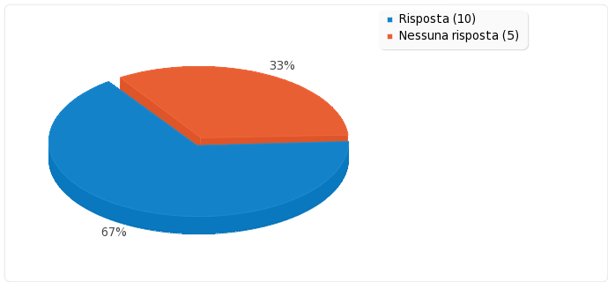

Campo riassunto per 15
Per la sua attività professionale, ha acquistato (o chiesto di far acquistare) software proprietario negli ultimi 24 mesi?
Risposta | Conta | Percentuale
Sì (Y) | 46 | 42.20%
No (N) | 63 | 57.80%
Nessuna risposta | 0 | 0.00%
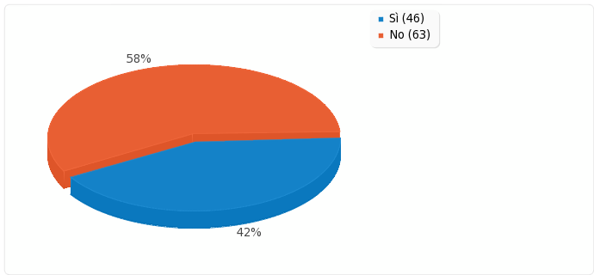

Campo riassunto per 16
E' a conoscenza dell'esistenza di un "Codice dell'Amministrazione Digitale" (CAD)?
Risposta | Conta | Percentuale
Sì (Y) | 47 | 43.12%
No (N) | 62 | 56.88%
Nessuna risposta | 0 | 0.00%
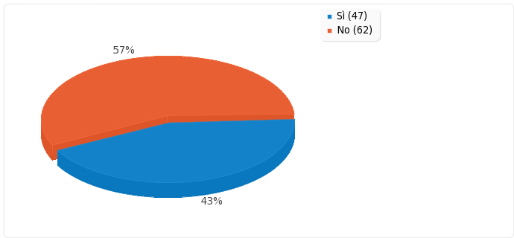

Campo riassunto per 17
Ha mai effettuato una "valutazione comparativa" (relativa alla riusabilità del software) come richiesto dalla normativa AGID?
Risposta | Conta | Percentuale
Sì (Y) | 8 | 7.34%
No (N) | 101 | 92.66%
Nessuna risposta | 0 | 0.00%
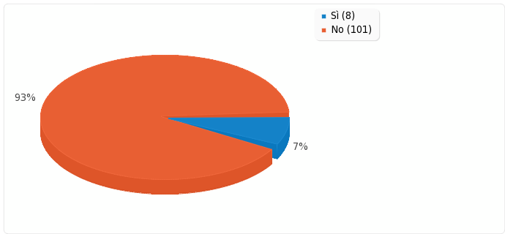

Campo riassunto per 18(SQ006)
[Il software Libero e/o Open Source garantisce prestazioni migliori rispetto al software proprietario]
Risposta | Conta | Percentuale
Per nulla rilevante (A1) | 13 | 11.93%
Poco rilevante (A2) | 22 | 20.18%
Mediamente rilevante (A3) | 43 | 39.45%
Molto rilevante (A4) | 31 | 28.44%
Nessuna risposta | 0 | 0.00%
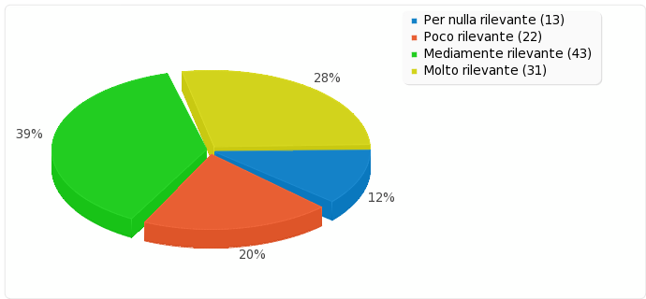

Campo riassunto per 18(SQ007)
[Il software Libero e/o Open Source garantisce costi minori]
Risposta | Conta | Percentuale
Per nulla rilevante (A1) | 7 | 6.42%
Poco rilevante (A2) | 10 | 9.17%
Mediamente rilevante (A3) | 19 | 17.43%
Molto rilevante (A4) | 73 | 66.97%
Nessuna risposta | 0 | 0.00%
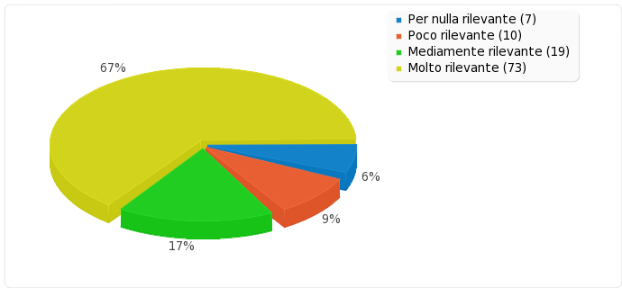

Campo riassunto per 18(SQ008)
[L'utilizzo di software Libero e/o Open Source è suggerito, ove possibile, dal CAD (Codice di Amministrazione Digitale)]
Risposta | Conta | Percentuale
Per nulla rilevante (A1) | 15 | 13.76%
Poco rilevante (A2) | 36 | 33.03%
Mediamente rilevante (A3) | 33 | 30.28%
Molto rilevante (A4) | 25 | 22.94%
Nessuna risposta | 0 | 0.00%
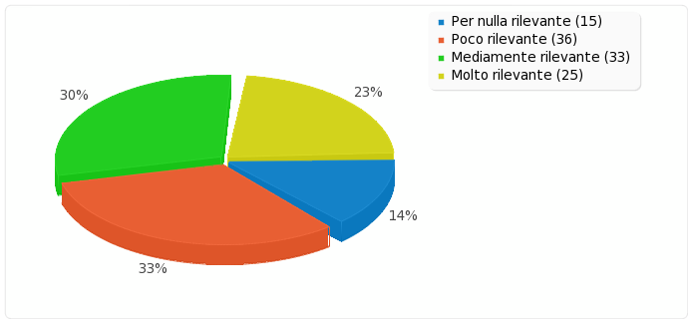

Campo riassunto per 18(SQ009)
[Per ragioni etiche è più corretto che la Pubblica Amministrazione investa soldi pubblici per sostenere soluzioni Libere e/o Open Source]
Risposta | Conta | Percentuale
Per nulla rilevante (A1) | 6 | 5.50%
Poco rilevante (A2) | 17 | 15.60%
Mediamente rilevante (A3) | 30 | 27.52%
Molto rilevante (A4) | 56 | 51.38%
Nessuna risposta | 0 | 0.00%
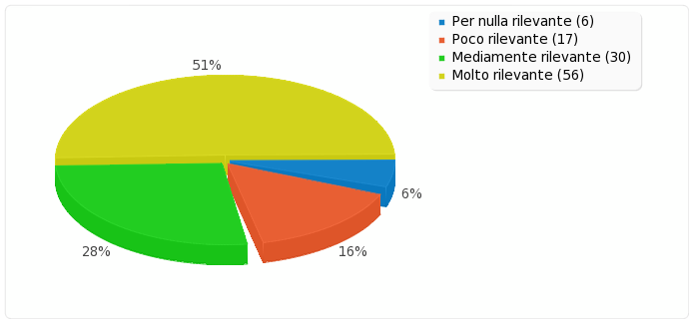

Campo riassunto per 18(SQ010)
[Il software Libero e/o Open Source garantisce maggiori garanzie sulla continuità del servizio, non essendo legato ad una singola azienda]
Risposta | Conta | Percentuale
Per nulla rilevante (A1) | 12 | 11.01%
Poco rilevante (A2) | 26 | 23.85%
Mediamente rilevante (A3) | 34 | 31.19%
Molto rilevante (A4) | 37 | 33.94%
Nessuna risposta | 0 | 0.00%
